Нов филм на adidas Football представя колекция Red Limit включваща ACE 17+ PURECONTROL и чисто нови модели предназначена за улицата

- Филмът показва млади футболисти, които са фокусирани в собствения си път, вместо да имитират техните герои -
- Водещата в индустрията технология BOOST е използвана в чисто новите ACE 17+ PURECONTROL -
- Колекцията е налична от 22-ри ноември и включва модели за трева, изкуствена настилка и изцяло новата версия предназначена за улицата–
- Колекцията Red Limit ще бъде на терена за първи път на 26-ти ноември –

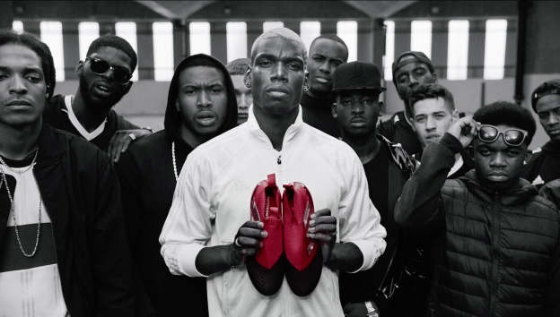

Херцогенаурах, 22-ри ноември – Днес, adidas Football обяви дебюта на колекция Red Limit с нов филм, в главната роля, на който е Пол Погба. Колекцията представя чисто новите ACE 17+ PURECONTROL, които за първи път използват технологията на adidas BOOST за футболни обувки. Отново за първи път, колекция Red Limit предлага версии предназначени за улицата на всеки от моделите, позволявайки на играчите да пренесат играта си от стадиона през тренировъчното игрище до улицата.

Филмът, посветен на колекцията, подтиква амбициозни млади футболисти да се фокусират върху изграждането на собствен стил на игра, вместо да подражават на техните герои. Глас зад кадър на млад играч заявява, че той не иска да имитира играта на професионалистите, той иска само техните обувки, за да може да се изяви. В главната роля във филма е полузащитникът на Манчестър Юнайтед, Пол Погба, който носи Red Limit ACE 17+ PURECONTROL. Филмът може да видите тук: https://youtu.be/kKRmbS_b250

Red Limit ACE 17+ PURECONTROL се отличава с 360 градусова изцяло изработена от PRIMEKNIT горна част, за да осигури нулево износване, защитена от ултра тънък филм от NSG (Non Stop Grip), осигуряващ изключителен контрол. Моделът без връзки, приляга по стъпалото, благодарение на системата PURECUT. Тя е проектирана да eлиминира слоевете между стъпалото и топката, за да осигури максимален контрол, докато уникалната конструкция като чорап е създадена да предложи стабилност и изключителен комфорт.

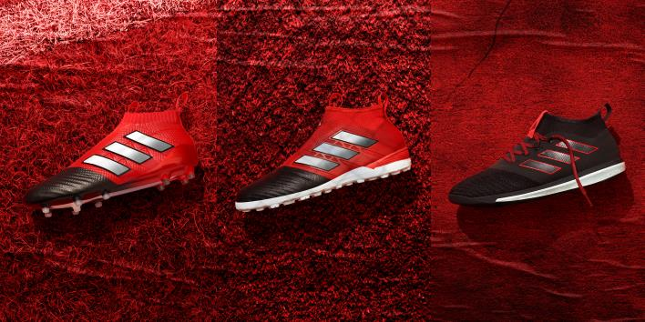

Най-новата отличителна черта на ACE 17+ PURECONTROL е въвеждането на технологията от обувките за бягане на adidas BOOST. Средната част на подметката BOOST е изработена от хиляди уникални сфери пяна и е вградена между външната част SPRINTFRAME и стелката на обувката.

Колекцията Red Limit продължава с представянето на модела the Red Limit ACE 17+ PURECONTROL Cage. Той предлага същата червено-черна цветова комбинация, като тази версия има горна част изработена от PRIMEKNIT с покритие от NSG филм, осигуряваща максимален контрол. Еластичен слой от материала TECHFIT е поставен между черните и червени цветни елементи, за да увеличи комфорта, докато червената EVA лента, разположена над петата на подметката BOOST предлага допълнителна стабилност. За разлика от обувките за трева, тази версия има пяна BOOST само на петата, проектирана да осигури комфорт, стабилност и възвращаемост на енергията при контакт с твърда повърхност, изключително важна при футбола върху изкуствена настилка.

Версията на ACE 17+ PURECONTROL предназначена за улицата допълва колекция Red Limit. Вдъхновена от градската среда, обувката предлага изчистена комбинация от черно с червени детайли, предимно изработена от материала PRIMEMESH, за фокусиран върху лайфстайла външен вид. Цветен слой TECHFIT покрива трите ленти, докато изцяло изработената от BOOST средна част на подметката обогатява силуета на обувката, предлагайки възвращаемост на енергията.

Дийн Локс, Вицепрезидент продукти, adidas Football, каза: „С линията Red Limit, за първи път предлагаме обувки за терена и улицата в една и съща колекция. Представяме линия обувки за трева, изкуствена настилка и улицата, за да може да се изявите на и извън терена. Въвеждането на водещата технология на adidas BOOST, подчертава непрестанното ни желание да предлагаме нововъведения в спорта и безкрайната ни мотивация да произвеждаме променящи играта обувки за различните типове футболисти, независимо от терена, на който се изявяват‘.

За допълнителна информация, моля посетете adidas.com/football или facebook.com/adidasfootball или следвайте @adidasfootball в twitter.

За допълнителна информация, моля посетете http://news.adidas.com/GLOBAL/PERFORMANCE/FOOTBALL или се свържете с:

Георги Манчев
PR Manager – B+RED
Email: george.manchev@bplusred.com
Tel: +359 88 8576999

Бележки към редакторите:
Относно adidas Football:
adidas е глобален лидер във футбола. Компанията е официален спонсор / официален партньор и доставчик на най-значимите футболни турнири в света като: FIFA World Cup™ (Световната купа на ФИФА), FIFA Confederations Cup (ФИФА Купа на конфедерациите), UEFA Champions League (Шампионска лига на УЕФА), UEFA Europa League (Лига Европа) и UEFA European Championships (УЕФА Европейското първенство). adidas спонсорира някои от световните топ клубове, между които: Manchester United (Манчестър Юнайтед), Real Madrid (Реал Мадрид), FC Bayern Munich (ФК Байерн Мюнхен), Juventus (Ювентус), Chelsea (Челси) и AC Milan (АК Милан). Някои от най-добрите играчи в света имат договор с adidas. Това са: Leo Messi (Лео Меси), Paul Pogba (Пол Погба), Gareth Bale (Гарет Бейл), Thomas Müller (Томас Мюлер), Luis Suárez (Луис Суарес), James Rodríguez (Хамес Родригес), Diego Costa (Диего Коста) и Mesut Özil (Месут Йозил).

